- 登录
新用户注册仅在电脑端。已有账户，可在手机端登录，手机浏览器打开法治E学如图。手机端仅用于学习，目前未开放手机端购课。
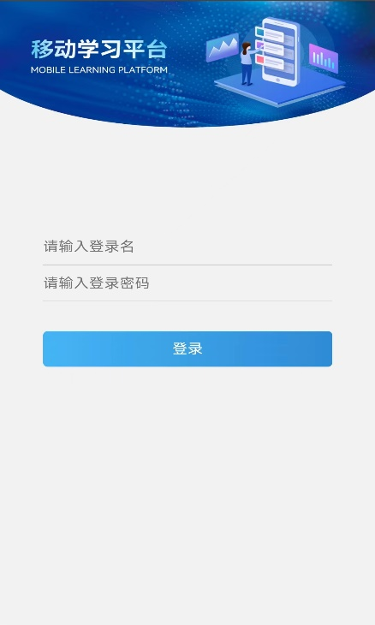
2.进入学习
点击【学习】栏目可查看所有已购买课程，点击【学习】按钮进入课程学习
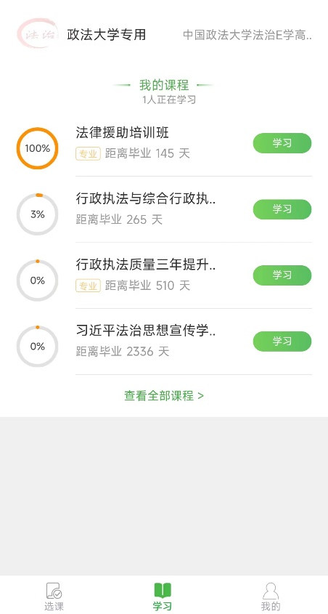

3.进入课程章节
可见学习进度等信息，点选下方章节进入课程观看。
